**О проводимой работе по выявлению и пресечению фактов несанкционированной торговли на территории города Старая Русса**

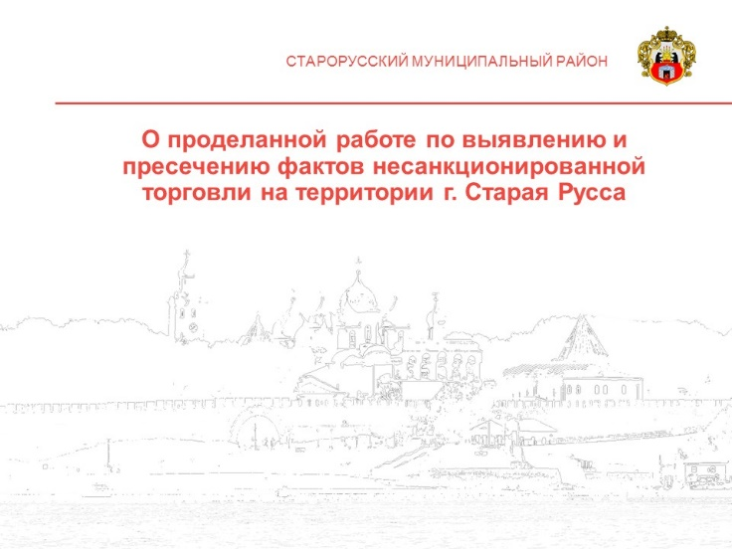**Слайд 1**

В целях обеспечения администрирования вверенных полномочий в сфере муниципального контроля в 2017 году создан **отдел контроля** в количестве 4-х человек.

Данный отдел является уполномоченным органом Администрации муниципального района, осуществляющим и координирующим мероприятия по проведению муниципального контроля в области жилищного, земельного законодательства, лесного законодательства, а также законодательства в области дорожной деятельности, использования и охраны особо охраняемых природных территорий местного значения, а также контроля за соблюдением муниципальных нормативных правовых актов, издаваемых органами местного самоуправления Старорусского муниципального района и города Старая Русса в сфере благоустройства города Старая Русса, в том числе контроля за осуществлением торговли вне специально предназначенных для этой цели мест.

**Слайд 2**

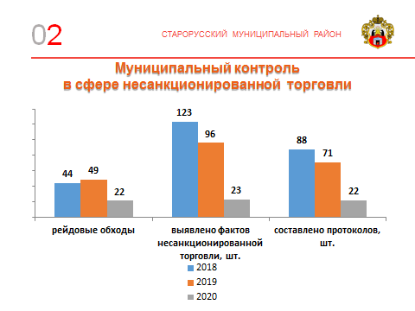

В 2018 году сотрудниками Администрации муниципального района проведено 44 рейдовых обходов, выявлено 123 факта несанкционированной торговли, составлено 88 протоколов.

В 2019 год сотрудниками Администрации муниципального района совместно с сотрудниками полиции проведено 49 рейдовых обходов по пресечению незаконной торговли. Выявлено 96 фактов несанкционированной торговли, составлен 71 протокол.

За 8 месяцев 2020 сотрудниками Администрации муниципального района совместно с сотрудниками полиции проведено 22 рейдовых обхода по пресечению незаконной торговли. Выявлено 23 факта несанкционированной торговли, составлено 22 протокола.

**Слайд 3**

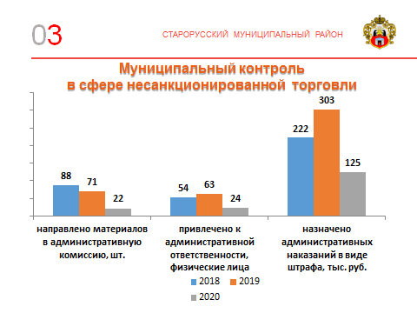

В 2018 году 88 материалов по выявленным фактам несанкционированной торговли направлено на рассмотрение в административную комиссию, 54 физических лица привлечено к административной ответственности в виде штрафа на общую сумму 222 тысячи рублей.

В 2019 году 71 материал по выявленным фактам несанкционированной торговли направлен на рассмотрение в административную комиссию, 63 физических лица привлечено к административной ответственности в виде штрафа на общую сумму 303 тысяч рублей.

За 8 месяцев 2020 года 22 материала по выявленным фактам несанкционированной торговли направлено на рассмотрение в административную комиссию, 24 физических лица привлечено к административной ответственности в виде штрафа на общую сумму 125 тысяч рублей.

**Слайд 4**

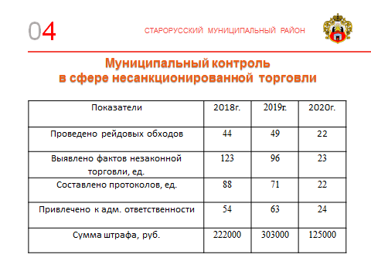

В 2020 году рейды, направленные на легализацию неформальной занятости на территории города Старая Русса, продолжаются.

В связи с принятыми мерами по обеспечению санитарно-эпидемиологического благополучия населения из-за распространения новой короновирусной инфекции на территории Новгородской области количество фактов несанкционированной торговли на территории города Старая Русса сократилось.

**В 2020 году проведены совместные совещания Администрации муниципального района с прокуратурой, полицией, службой судебных приставов, с сообществом предпринимателей по несанкционированной торговле на ул. Профсоюзная г. Старая Русса, по итогам которых принято решение об установке поста полиции на ул. Профсоюзная, который уже установлен. Также Администрацией муниципального района совместно с ГИБДД рассматривается вопрос об уменьшении ширины тротуара по ул. Профсоюзная до 2 метров, создав тем самым пространство для размещения парковочных мест, что создаст препятствия для организации несанкционированной торговли по ул. Профсоюзная. В ближайшее время данный вопрос будет вынесен на рассмотрение Совета депутатов г. Старая Русса.**

В целях развития торговли и предотвращения несанкционированной торговли на территории муниципального образования город Старая Русса созданы муниципальные торговые ряды по ул. Профсоюзная, ул. Восстания, мкр. Городок для продажи продукции, выращенной на садово-огородных и приусадебных участках, а также на ул. Воскресенской определены места для реализации продукции мастеров народной ремесленной культуры и художников. В ближайшее время планируется организация аналогичных торговых рядов и на Соборной площади.

Кроме того, с целью популяризации продукции местных товаропроизводителей регулярно проводятся универсальные, специализированные и праздничные ярмарочные мероприятия. На Соборной площади организована специализированная ежедневная ярмарка на период до 01.10.2020 года, проведена ярмарка настоящего меда 15.08.2020 года, планируется проведение сельскохозяйственной ярмарки 26.09.2020 года.

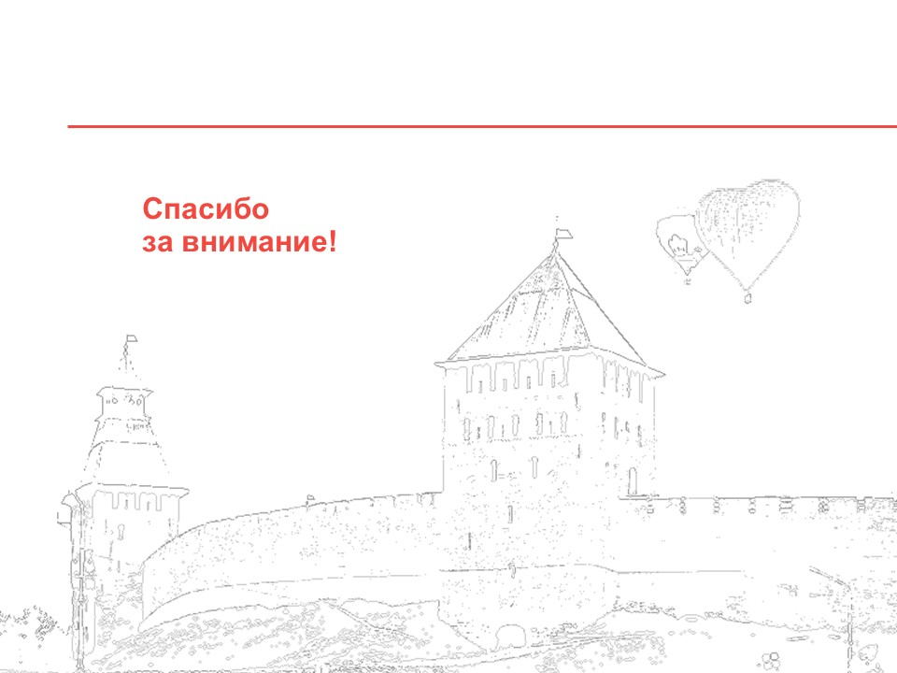**Слайд 5**

**Спасибо за внимание**